集合的基本运算练习题
一、选择题(每小题5分，共30分)
1．已知集合A＝{1，3，5，7，9}，B＝{0，3，6，9，12}，则A∩B＝( )
A．{3，5} B．{3，6} C．{3，7} D．{3，9}
2．设集合A＝{x|2≤x＜4}，B＝{x|3x－7≥8－2x}，则A∪B等于( )
A．{x|x≥3} B．{x|x≥2} C．{x|2≤x＜3} D．{x|x≥4}
3．集合A＝{0，2，a}，B＝{1，$a^{2}$}．若A∪B＝{0，1，2，4，16}，则a的值为( )
A．0 B．1 C．2 D．4
4．满足M⊆{$a_{1},a_{2},a_{3}a_{4}$}，且M∩{$a_{1},a_{2},a_{3}$}＝{$a_{1},a_{2}$}的集合M的个数是( )
A．1 B．2 C．3 D．4
5.已知全集U=R，集合A={x︱-2≤x≤3},B={x︱x＜-1或x＞4｝，那么集合A∩（CUB）等于（ ）.
A.{x︱-2≤x＜4｝ B.{x︱x≤3或x≥4} C．{x︱-2≤x＜-1｝ D.{-1︱-1≤x≤3}
6.设I为全集，$S_{1}{\text{,S}}_{2}{\text{,S}}_{3}$是I的三个非空子集且$S_{1}∪S_{2}∪S_{3}=I$,则下面论断正确的是（ ）。
A.$(C_{I}S_{1})∩(S_{2}∪S)=Φ$ B.$S_{1}⊆[(C_{I}S_{2})∩(C_{I}S_{3})]$
C.$(C_{I}S_{1})∩(C_{I}S_{2})∩(C_{I}S_{3})=Φ$ D. $S_{1}⊆[(C_{I}S_{2})∪(C_{I}S_{3})]$
二、填空题(每小题5分，共30分)
1．已知集合A＝{x|x≤1}，B＝{x|x≥a}，且A∪B＝R，则实数a的取值范围是________．
2．满足{1，3}∪A＝{1，3，5}的所有集合A的个数是________．
3．50名学生参加甲、乙两项体育活动，每人至少参加了一项，参加甲项的学生有30名，参加乙项的学生有25名，则仅参加了一项活动的学生人数为________．
$A=\left\{x/{−2}<x<5\right\},B=\left\{x/m+1<x<1−3m\right\}$$A∩B=A$4. 设 ， 若 ，则实数m的取值范围是______．
5. 设U=Z，A={1,3,5,7,9}，B={1,2,3,4,5}，则图中阴影部分表示的集合是_______．
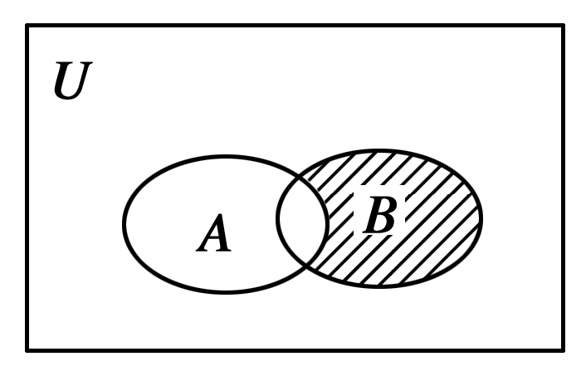

6. 如果S＝{x∈N|x＜6}，A＝{1,2,3}，B＝{2,4,5}，那么(_{S}A)∪(_{S}B)＝ .
三、解答题(每小题10分，共40分)
1．已知集合A＝{1，3，5}，B＝{1，2，x2－1}，若A∪B＝{1，2，3，5}，求x及A∩B.

2．已知A＝{x|2a≤x≤a＋3}，B＝{x|x<－1或x>5}，若A∩B＝Ø，求a的取值范围．

3．某班有36名同学参加数学、物理、化学课外探究小组，每名同学至多参加两个小组．已知参加数学、物理、化学小组的人数分别为26，15，13，同时参加数学和物理小组的有6人，同时参加物理和化学小组的有4人，则同时参加数学和化学小组的有多少人？

4.集合S＝{x|x≤10，且x∈N*}，A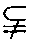S，BS，且A∩B＝{4,5}，(_{S}B)∩A＝{1,2,3}，
(_{S}A)∩(_{S}B)＝{6,7,8}，求集合A和B.

